 | ESCOLA DE EDUCAÇÃO BÁSICA IDEAU  SANTA CLARA  Matrícula CEED nº 1288  Rua Jacob Gremmelmaier, 215 - Getúlio Vargas – RS  Fone: (0xx)54 3341-6600 / 3341-4660 | 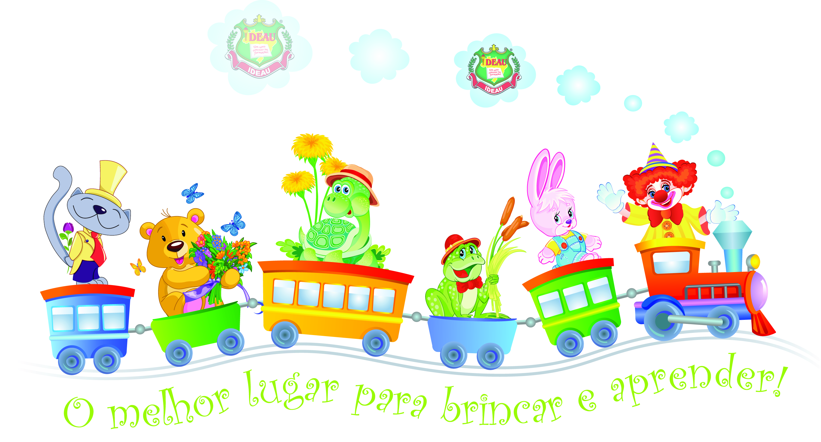
LISTA DE MATERIAL ESCOLAR 2021

EDUCAÇÃO INFANTIL – NÍVEL II (5 ANOS)

Em UMA SACOLA, os seguintes materiais identificados:
UMA Mochila contendo:
- 1 muda de roupa conforme a estação, calcinha/cueca, par de meias, escova de cabelo e chinelo (material volta para casa diariamente); Agenda Escolar; 1 álcool gel.
UMA Lancheira com:
- 1 toalha/guardanapo para o lanche; Squeeze ou um copo com bico com água(deverá ficar na lancheira); Bebida e Lanche;

- 1 jogo de cola colorida e ou glitter
- 1 jogo de tinta guache
- 1 pincel chato nº 10 e pano para limpá-lo
- 1 copo plástico
- 2 caixas de massa de modelar 12 cores SOFT
(base de amido)
- 1 novelo de lã – qualquer cor
- 1 pote para guardar a massa de modelar
- 1 pasta com elástico, tipo maleta
- 1 pasta com abas e elástico
- 1 envelope identificado com: 1 foto de criança atual, 1 foto da família, 1 foto do papai, 1 foto da mamãe e 1 foto dos avós
- 1 jogo educativo de montar (material resistente e de acordo com a idade) quebra-cabeça ou memória ou dominó
IMPORTANTE!
Os Livros Didáticos e as Obras Literárias do Projeto Cultivando Leitores serão comercializados pela FTD, via e-commerce, e entregues nas residências. Em breve, no site da Escola, terá o passo a passo para a realização da compra do material.
www.ideau.com.br – Getúlio Vargas - Ensino – Educação Básica – Lista de Materiais.

- 1 brinquedo
- 1 livro de história infantil
- 1 boné ou chapéu
- 1 avental ou camiseta para pintura
- 1 revista para recorte
- 1 livro infantil
- 1 repelente spray
- 1 pacote de lenço umedecido com 100un

Um ESTOJO com:
- 2 lápis preto; 1 apontador; 1 borracha; 1 tesoura e 1 cola pequena, de preferência Acrilex;
Um ESTOJO com:
Para natação uma SACOLA contendo:
- 1 muda de roupa para colocar após, de fácil manuseio;
- 1 par de boias de braço - cheias,
- 1 toalha de banho,
- Biquíni/maiô ou sunga,
- 1 touca de cotton e 1 rabicó,
- 1 par de chinelos,
- 1 sacola plástica.

- 1 cx de lápis de cor grande c/ no mínimo 12un
- 1 jogo de canetinhas c/ no mínimo 12un
- 1 cx de giz de cera longo, fino, 12 cores

- Esta lista encontra-se disponível na Secretaria da Escola e no site www.ideau.com.br

- O uso do UNIFORME COMPLETO é OBRIGATÓRIO para todos os dias de aula e atividades extraclasse e poderá ser adquirido na Loja de Uniformes da Escola.
IMPORTANTE:
- Dia 05/02/2021 – das 13h 30min às 16h - Entrega dos Materiais Escolares para a professora na Escola.
- Dia 08/02/2021 - Início das aulas às 13h 10min;
- Dia 17/02/2021 – Reunião de Pais às 19h - A presença dos pais é imprescindível!
- Horário das aulas de 2ª a 6ª feira: 13h e 10min às 17h e 10min, podendo permanecer até às 18h;
- A agenda escolar será fornecida pela escola no início do ano letivo;
- Identificar com o nome da criança todos os materiais e uniformes.

